Erfindung und Verwendung. Um 1830 erfand John F. Daniell diese galvanische Zelle. Sie wurde als Energiequelle in der Telegraphie eingesetzt.
10.9.8 Die galvanische Zelle – das Daniell-Element
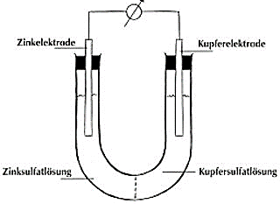
Der Aufbau. Das Daniell-Element besteht aus einer Zink- und einer Kupferelektrode. Die Zinkelektrode taucht in eine Zinksulfatlösung (ZnSO₄), die Kupfer- elektrode in eine Kupfersulfatlösung (CuSO₄). Eine poröse Trennwand verhindert das Durchmischen der Lösungen, damit die Cu²⁺-Ionen nicht direkt am Zink reagieren können. Werden beide Elektroden mit ei-nem Draht verbunden, fließen Elektronen von der Zinkelektrode zur Kupferelektrode. Es ist eine Span-nung von etwa 1,1 Volt zu messen.
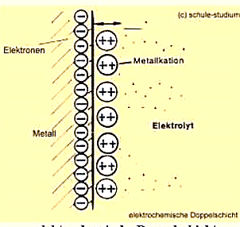
An der Zinkoberfläche. Zink ist ein unedles Metall. An seiner Oberfläche treten bei Kontakt mit dem Elektrolyten (Zinksulfatlösung) unzählige Zink-Ionen Zn²⁺ aus. Diese positiv geladenen Ionen werden von den zurückgebliebe-nen Elektronen allerdings an der Zinkoberfläche festge-halten und können sich nicht in der Zinksulfatlösung verteilen. An der Zinkoberfläche entstehen zwei Schichten mit entgegengesetzter Ladung (Elektronen und Zn-Ionen).

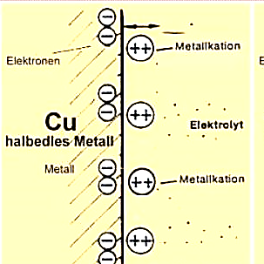
An der Kupferoberfläche. Kupfer ist das im Vergleich zu Zink edlere Metall („halbedles“ Metall). Nur wenige Cu²⁺ Ionen bilden sich an seiner Oberfläche. Wie beim Zink halten die zurückbleibenden Elektronen die ausgetretenen Cu²⁺-Ionen aber an der Kupferoberfläche fest und verhin-dern eine Verteilung in der Kupfersulfatlösung. Auch hier entstehen zwei Schichten mit entgegengesetzter elektri-scher Ladung. Da Cu aber edler ist, sind es viel weniger!

Heft

Die Gesamtreaktion und warum Strom fließt. Verbindet man die beiden Elektroden elektrisch leitend, kann sich der unterschiedliche Elektronendruck ausgleichen, denn an der Zn-Elektrode herrscht Elektronenüberschuss, an der Cu-Elektrode Elektronenmangel. Die an der Cu-Elektrode haftenden Cu²⁺-Ionen nehmen Elektronen auf und werden zu ele-mentarem Kupfer. Die Zn²⁺-Ionen werden nicht mehr an der Zinkoberfläche festgehalten, sie verteilen sich in der Zinksulfatlösung („gehen in Lösung“). An der Kupferelektrode bilden sich Kupferatome, es werden also immer weniger Kupfer-Ionen. Zink-Ionen diffundieren daher zum Ladungsausgleich durch die poröse Trennwand (Diaphragma).
Metall: Kupfer
Cu²⁺⁻Ion
Cu²⁺⁻Ion
Zn²⁺⁻Ionen
Metall: Zink
Oxidation: $Zn → {Zn}^{2+}+2e^{-}$
Heft
Reduktion: ${Cu}^{2+}+2e^{-}→Cu$
Redoxreaktion: ${Cu}^{2+}+Zn →Cu+ {Zn}^{2+}$
Arbeitsauftrag: (Überschrift: Die galvanische Zelle – das Daniell-Element) Übernehme alles rechts der geschweiften Klammern in dein Heft.

